Много замечательных людей живет в Балахтоне, и каждом их них можно рассказывать истории, слагать песни, читать стихи. В данной экспозиции рассказ пойдет о ветеране труда почетном жителе села Мецгер Н. В.

***Корни.***

В д. Поперечке 7 мая 1931 года у Марии Яковлевны и Василия Семеновича родилась девочка Надя. Отец приехал из Белоруссии. Василий Семенович ехал не один. С невестой, которая украдкой от родителей согласилась поехать в Сибирь. Дружно жили молодые люди, и родились у них четверо детей. Из них выжила только одна девочка, а вскоре умерла и мама. Спустя какое-то время женился Василий Семенович на Марии Яковлевне Богович. И родилось у них пятеро детей. Сейчас из них в Балахтоне живут трое: Надежда Васильевна Мецгер, Олимпиада Васильевна Катаргина, Константин Васильевич Богович.

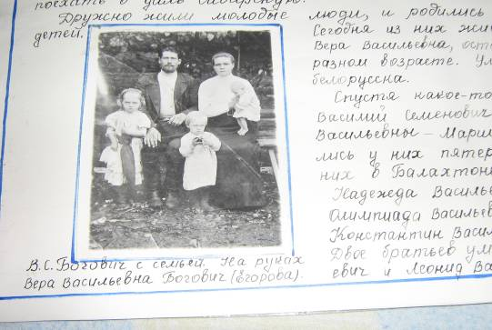

А в 47-ом году умер и отец. И осталась Мария Яковлевна одна с 6ь-ю детьми. Самому старшему 10 лет. Идет 1933 год. По все стране голод. В деревне жила бабушка надежды Васильевны и чтобы сохранить всех детей, решила Мария Яковлевна отвезти 2-х летнюю Надю к бабушке.

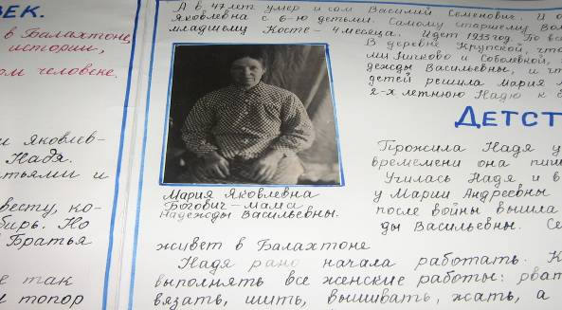

***Детство.***

Прожила Надя у бабушки 10 лет. Училась в деревне Поперечке. Рано начала работать. К 12-и годам она умела выполнять все женские работы: рвать лен. Копать картофель, вязать, шить, вышивать, жать, даже косить.

***Мне нивы снятся по весне.***

О том, как надежда Васильевна стала трактористкой и о своей работе, она написала в газете «Авангард» 28 мая 1993 года.

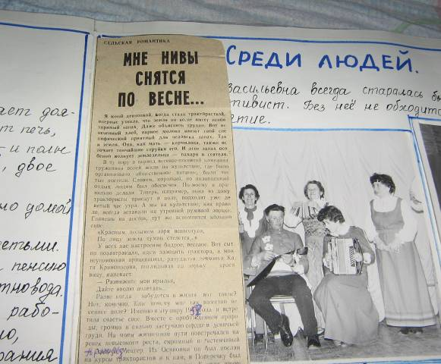

«Еще юной девочкой, когда стала трактористкой, впервые узнала, что земля по весне имеет неповторимый запах. Как пахнет свежеиспеченный хлеб, парное молоко, так и земля кормилица источает тончайшие струйки запаха. И этот запах особенно волнует пахаря и сеятеля» Так и проработала на тракторе надежда Васильевна почти 5 лет.

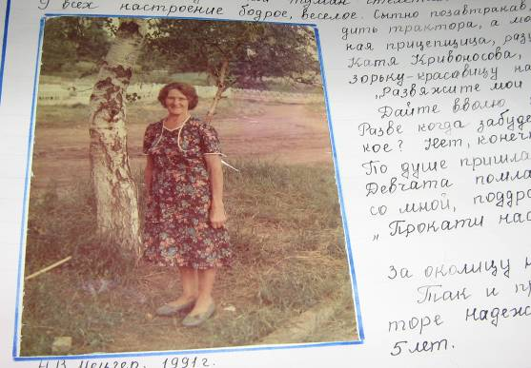

***Доброго человека небеса хранят***

Весна 1952 года. Так дурманящее пахнет весеннее поле! Именно в эту пору встретила свое счастье Надежда Васильевна. Вместе с пробуждением природы громко и сильно застучало сердце в девичьей груди. На ее жизненном пути повстречался паренек невысокого роста, скромный и застенчивый Арнольд Мецгер. Из деревни Осиновка он был послан на курсы трактористов в село Балахтон. К тому времени Надежда Васильевна была опытным трактористом и охотно помогала юному трактористу осваивать почетную по тем временам профессию. Понравился ей паренек своей самостоятельностью, трудолюбием, выдержкой и рассудительностью. Два года дружили, а в 1954 году свадьбу сыграли.

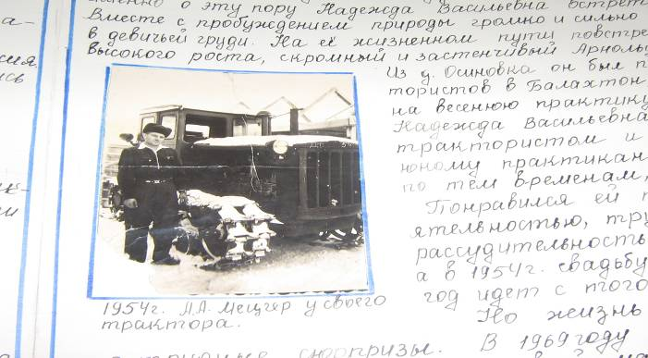

Но жизнь преподносила невыносимо трудные сюрпризы. В 1969 году трагически погиб 13 летний сын Саша. Казалось, все кончилось. И Надежда Васильевна совершила материнский подвиг: через два года она подарила себе и мужу сына Андрея.

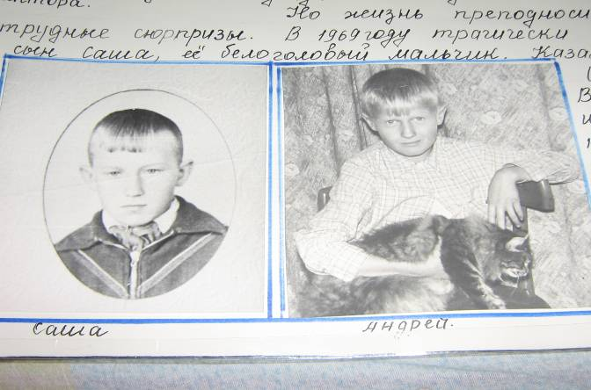

***Все работы хороши, если делать от души.***

Маленькие дети. Надежда Васильевна работает дояркой, так как от фермы до дома близко. Натопит печь, наготовит, есть, да и на работу. До рассвета все готово – и полы дома и крылечко вымыты. А в семье было трое детей, двое братьев мужа, свекор и свекровь больная. Потом работала в пекарне. Пока хлеб печется можно домой сходить, покормить детей.

После санитаркой и поваром в больнице – двое суток дома с детьми. Отсюда и пошла на пенсию. Но и на пенсии два года работала в доме животновода. Сейчас у Надежды Васильевны дети выросли, у всех свои семьи. У бабы Нади 6 внуков и два правнука. Все любят бабушку и всем она рада. Хоть от работы руки плохо слушаются, но для любимых внуков всегда есть и булочки и ватрушки.

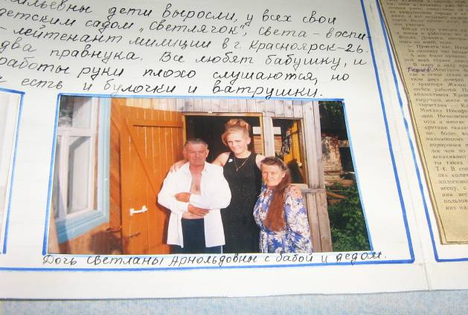

Надежда Васильевна всегда старается быть среди людей. Это неугомонный активист. Без нее не обходиться ни одно значимое мероприятие.

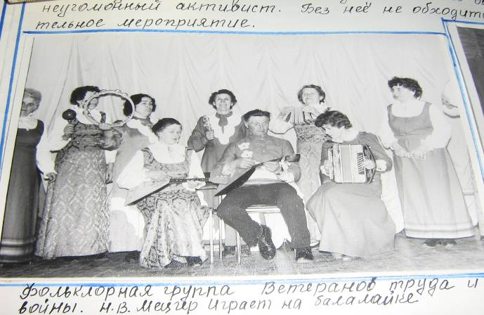

Она участвовала во многих выставках в селе и районе: в конкурсе цветоводов, пела в хоре, играла на балалайке, читала стихи. У нее много наград и за труд и за народное творчество. Вот такая наша Надежда Васильевна Мецгер.

